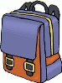
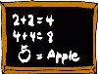
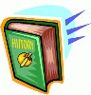
ΰ l’ιcole

un livre

le cour de récréation

un cartable
le tableau

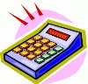
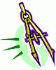
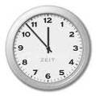
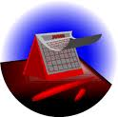

un compas

une pendule

une calculatrice

un calendrier

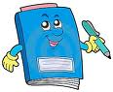
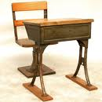

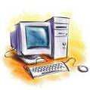

un cahier d’exercice

un bureau

une gomme

un ordinateur

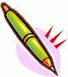
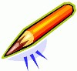
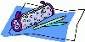

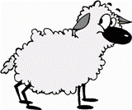

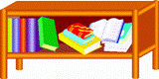

WORDS IN SINGULAR:

leaf strawberry
cherry sheep
person shelf
watch paintbrush
fox mouse
match puppy
knife tomato
loaf glass
potato sandwich
fish
un stylo

un crayon

du papier

une trousse

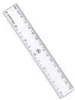
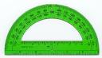
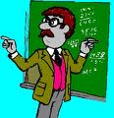
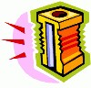

un taille-crayon

un rapporteur

une règle

le professeur

